**防火ポスター応募用紙**

|  |  |  |  |  |
| --- | --- | --- | --- | --- |
|  |  | | | |
| ふ　　り　　が　　な |  |  | | 男 ・ 女 |
|  |  |
| （または） |  | | | |
| ・ | 年　　月　　日 | | 年生 | |

※この応募用紙を作品の裏面に貼付してください。

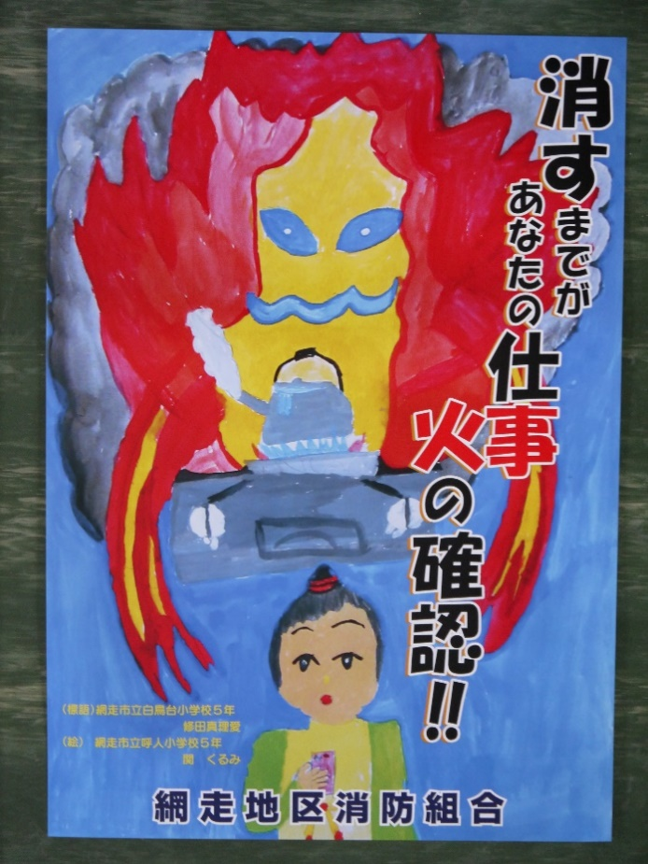

今回応募いただく防火ポスター（最優秀賞）と、防火標語（最優秀賞）を組合せ、網走地区消防組合の防火ポスター、防火標語として火災予防広報に3年間使用させていただきます。